Отчёт по лабораторной работе №4

Архитектура компьютера

Рыбалко Николай НБИбд-02-23

Содержание

1 Цель работы 1

2 Выполнение лабораторной работы 1

2.1 Программа Hello world! 1

2.2 Транслятор NASM 2

2.3 Компоновщик LD 2

2.4 Задание для самостоятельной работы 3

3 Выводы 4

# 1 Цель работы

Целью работы является освоение процедуры компиляции и сборки программ, написанных на ассемблере NASM.

# 2 Выполнение лабораторной работы

## 2.1 Программа Hello world.

Создаем каталог lab04 с помощью команды mkdir, затем переходим в него с помощью команды cd и создаем файл hello.asm. Указано на рис. [1]

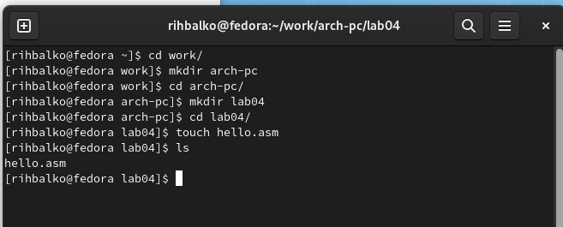

Figure 1: Создание каталога и файла

Открываем файл и вводим код программы в соответствии с заданием. Указано на рис. [2]

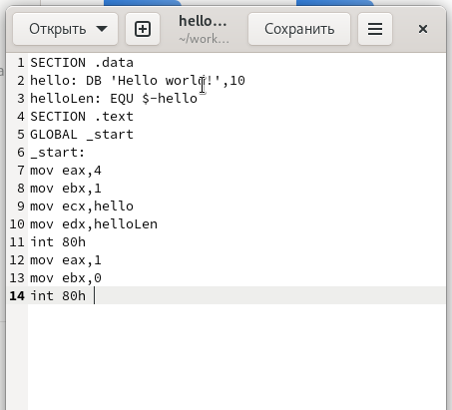

Figure 2: Код программы hello.asm

## 2.2 Транслятор NASM

С помощью команды nasm транслируем файл, что привело к созданию объектного файла hello.o.

Повторно транслируем файл с использованием дополнительных опций команды nasm. В результате были созданы файл листинга list.lst, объектный файл obj.o, а также в программу была добавлена отладочная информация. Указано на рис. [3]

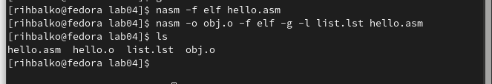

Figure 3: Трансляция программы

## 2.3 Компоновщик LD

С помощью команды ld выполняем компановку и получаем исполняемый файл. Выполняем еще одну компановку для объектного файла obj.o и получаем исполняемый файл с именем main. Запускаем исполняемые файлы. Указано на рис. [4]

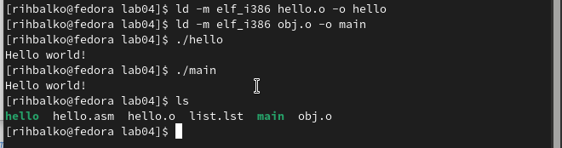

Figure 4: Компановка и запуск программы

## 2.4 Задание для самостоятельной работы

Изменяем сообщение Hello world на свое имя и запустим файл еще раз. Указано на рис. [5] [6]

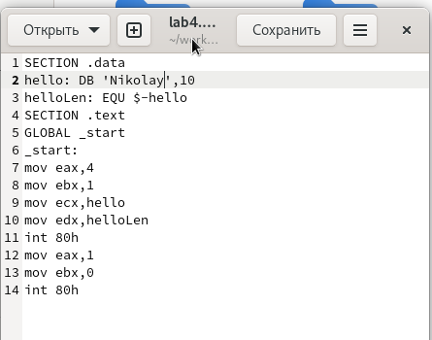

Figure 5: Программа в файле lab4.asm

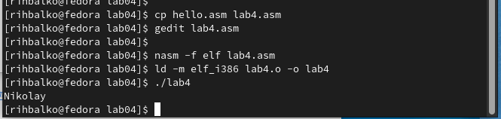

Figure 6: Сборка и проверка программы lab4.asm

# 3 Выводы

Освоили процесс компиляции и сборки программ, написанных на ассемблере nasm.